NASDAQ Copenhagen A/S
Børsmeddelelse nr. 2020/23
Aalborg, 16. oktober 2020
Indberetning af ledende medarbejdere og disses nærtståendes transaktioner med AaB A/S aktier
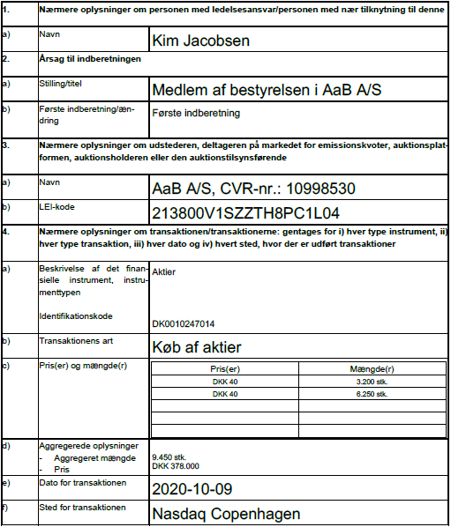

Venlig hilsen
Aalborg Boldspilklub A/S
Thomas Bælum
Adm. direktør
For yderligere oplysninger:
Adm. direktør Thomas Bælum 2251 7901

